我院第十二届职工篮球比赛圆满落幕
2021年10月12日嘉兴市第一医院第十二届职工篮球比赛圆满落下帷幕。12日下午5时整，嘉兴市第一医院女职工篮球赛（定点投篮）按时开赛。来自我院行政后勤、外科、内科、门急诊医技等四个片组的近40名女职工齐聚院内篮球场。女选手一改文弱形象，个个摩拳擦掌、跃跃欲试。经过激烈角逐，共产生一等奖一名：叶玲琴（党政综合办）；二等奖二名：吴婷（急诊科）、赵闻文（财务部）；三等奖三名：陆晓磊（检验科）、马君（超声科）、周珍晓（财务部）。
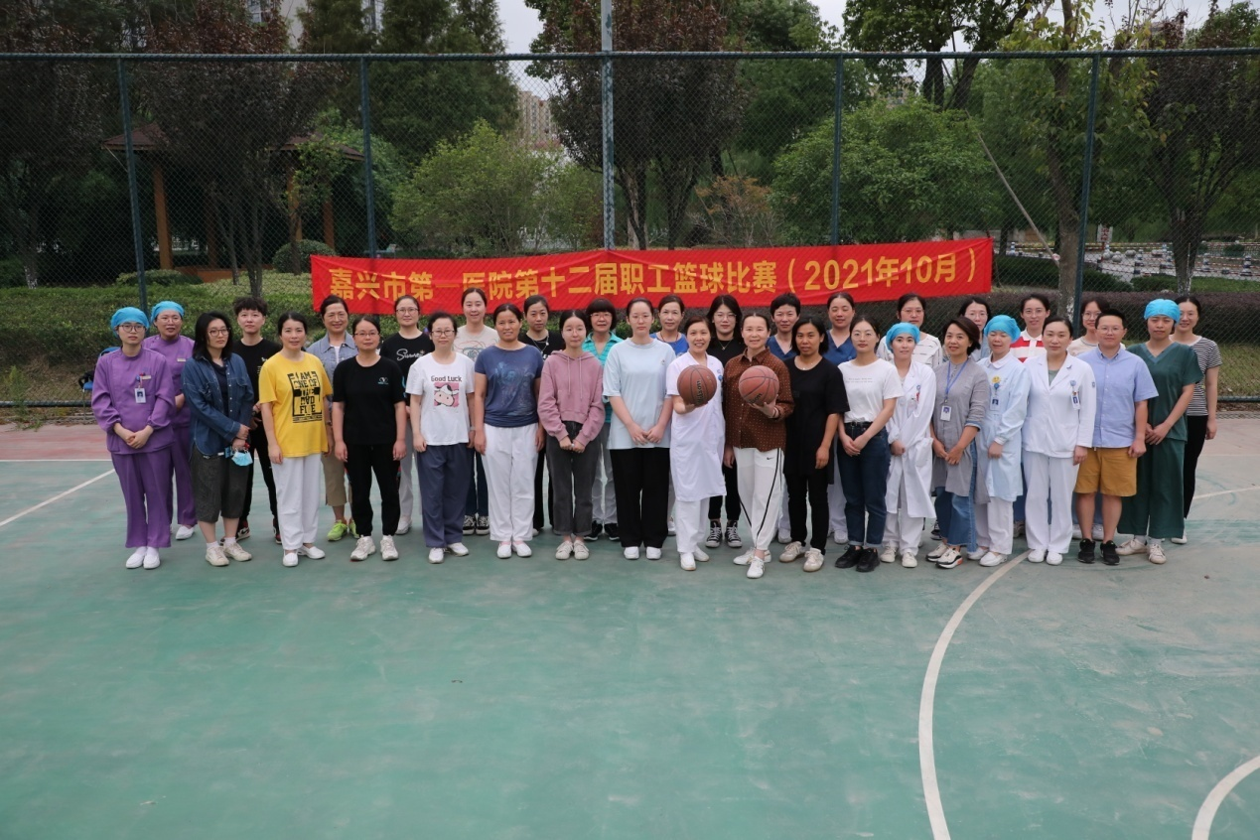
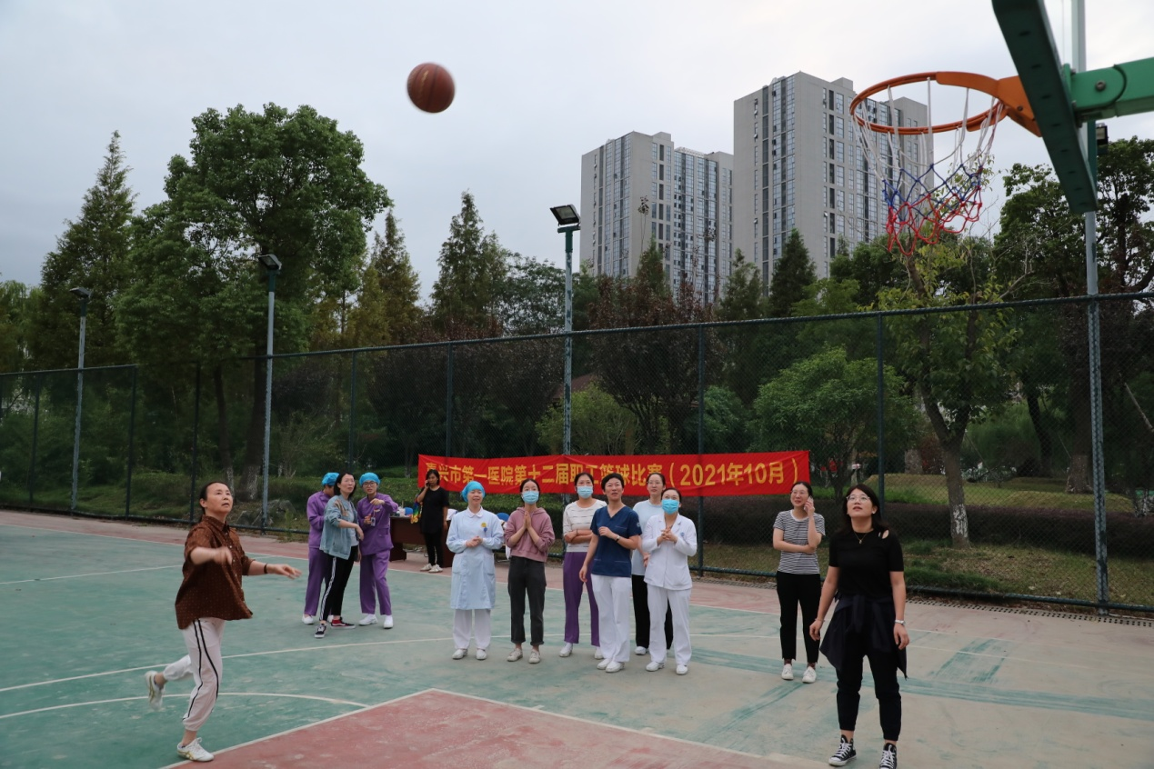
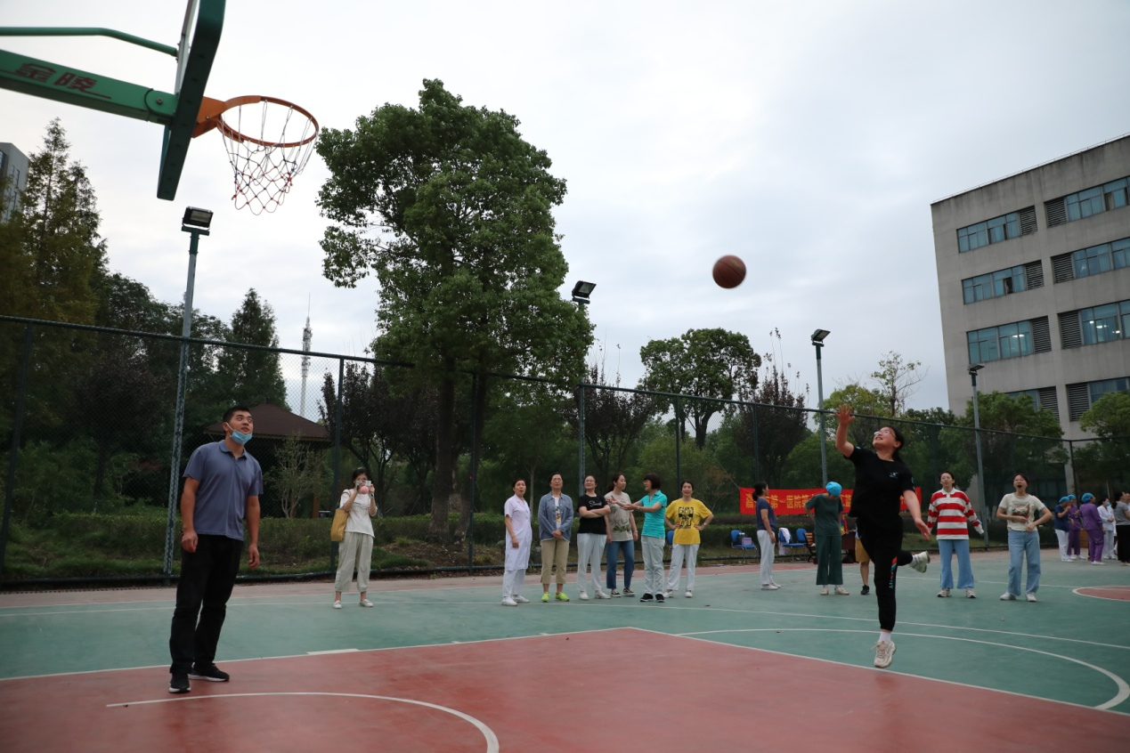
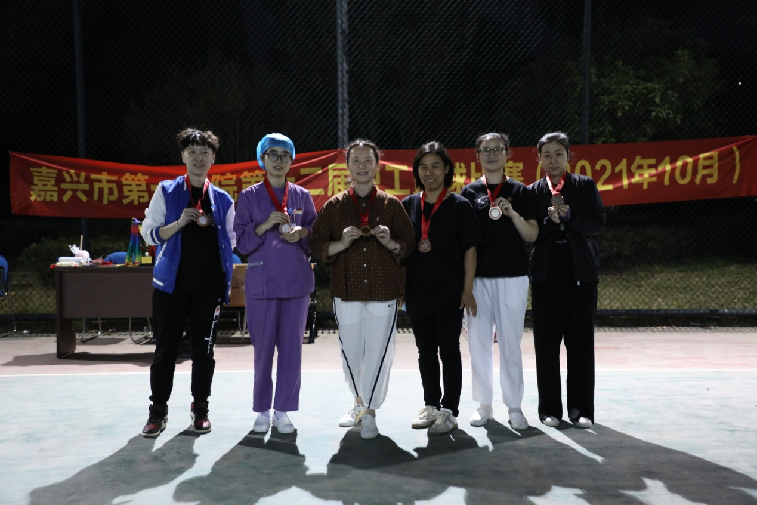

12日晚8：30，经过最后两轮激烈角逐，男篮冠亚季军产生。我院篮球队人才济济、各队实力相当，比赛在友好而又紧张的氛围内落下帷幕。最终，门诊医技队以微弱优势获得冠军，外科队获得亚军，内科队获得季军。
无论是男篮还是女子定点投篮，各队在领队的带领下，为备战此次院赛，都默默付出了许多汗水。比赛在于锤炼队伍，凝聚职工向心力，为平日繁忙而单调的工作增添颇有意趣的调剂。
